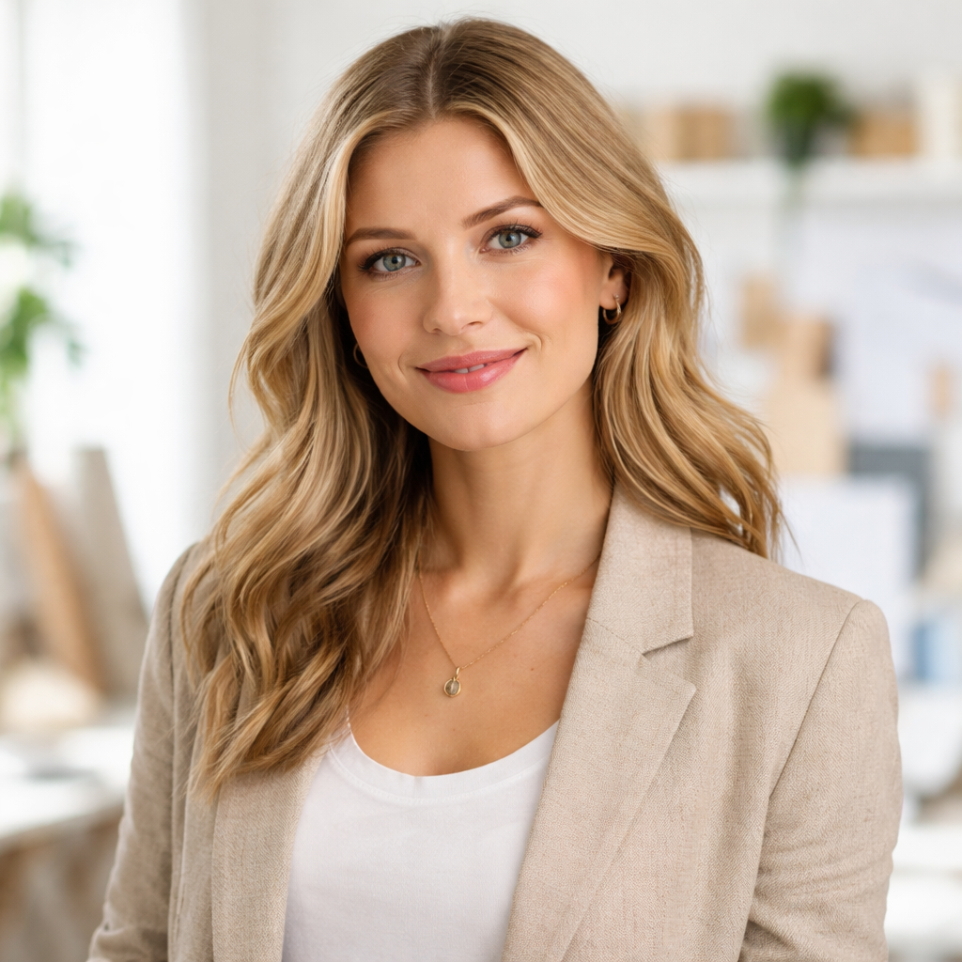

Persönliche Daten & Qualifikationen
Adresse:
Technikweg 7
80331 München
Geburtsdatum:
12. März 1993

Schulbildung & Studium:
M.Sc. Mechatronik, Technische Universität München (2015 – 2017)
B.Sc. Maschinenbau, Universität Stuttgart (2011 – 2015)
Allgemeine Hochschulreife, Gymnasium Stuttgart-Mitte (2011)

Skills:
CAD & CAM (SolidWorks, AutoCAD)
Robotik & Automatisierung
Programmierung (Python, C++, ROS)
Projektmanagement
Datenanalyse & KI-Algorithmen

Sprachen:
Deutsch (Muttersprache)
Englisch (fließend)
Französisch (Grundkenntnisse)

Hobbys:
3D-Druck & DIY-Robotik
Klettern
Wissenschaftsblogs lesen
Reisen

Berufserfahrung
Leitende Ingenieurin für Robotik
RoboTech Solutions, München
seit 01/2023
- Planung und Leitung von Entwicklungsprojekten im Bereich Industrierobotik
- Optimierung von Robotersteuerungen und Sensortechnologien
- Teamführung von 8 Ingenieuren
- Qualitätskontrolle und Sicherheitsprüfungen neuer Systeme
- Präsentation technischer Ergebnisse auf Fachmessen

Softwareentwicklerin für Automatisierungssysteme
AutoLogic GmbH, Stuttgart
05/2019 – 12/2022
- Programmierung von Steuerungssoftware für Produktionsanlagen
- Implementierung von KI-gestützten Optimierungsalgorithmen
- Durchführung von Softwaretests und Fehleranalysen
- Zusammenarbeit mit Hardware-Ingenieuren zur Systemintegration

Junior Ingenieurin – Mechatronik
TechNova Industries, Nürnberg
03/2017 – 04/2019
- Konstruktion und Prototyping von mechatronischen Baugruppen
- Unterstützung bei der Entwicklung von Sensoriklösungen
- Erstellung technischer Dokumentationen
- Mitarbeit bei Projekten zur Produktionsautomatisierung

Werkstudentin Robotik
FutureTech Labs, Karlsruhe
07/2015 – 02/2017

Praktikantin Maschinenbau
Innovatech GmbH, Ulm
03/2015 – 06/2015

SASKIA
FLIEDERDROPS

